
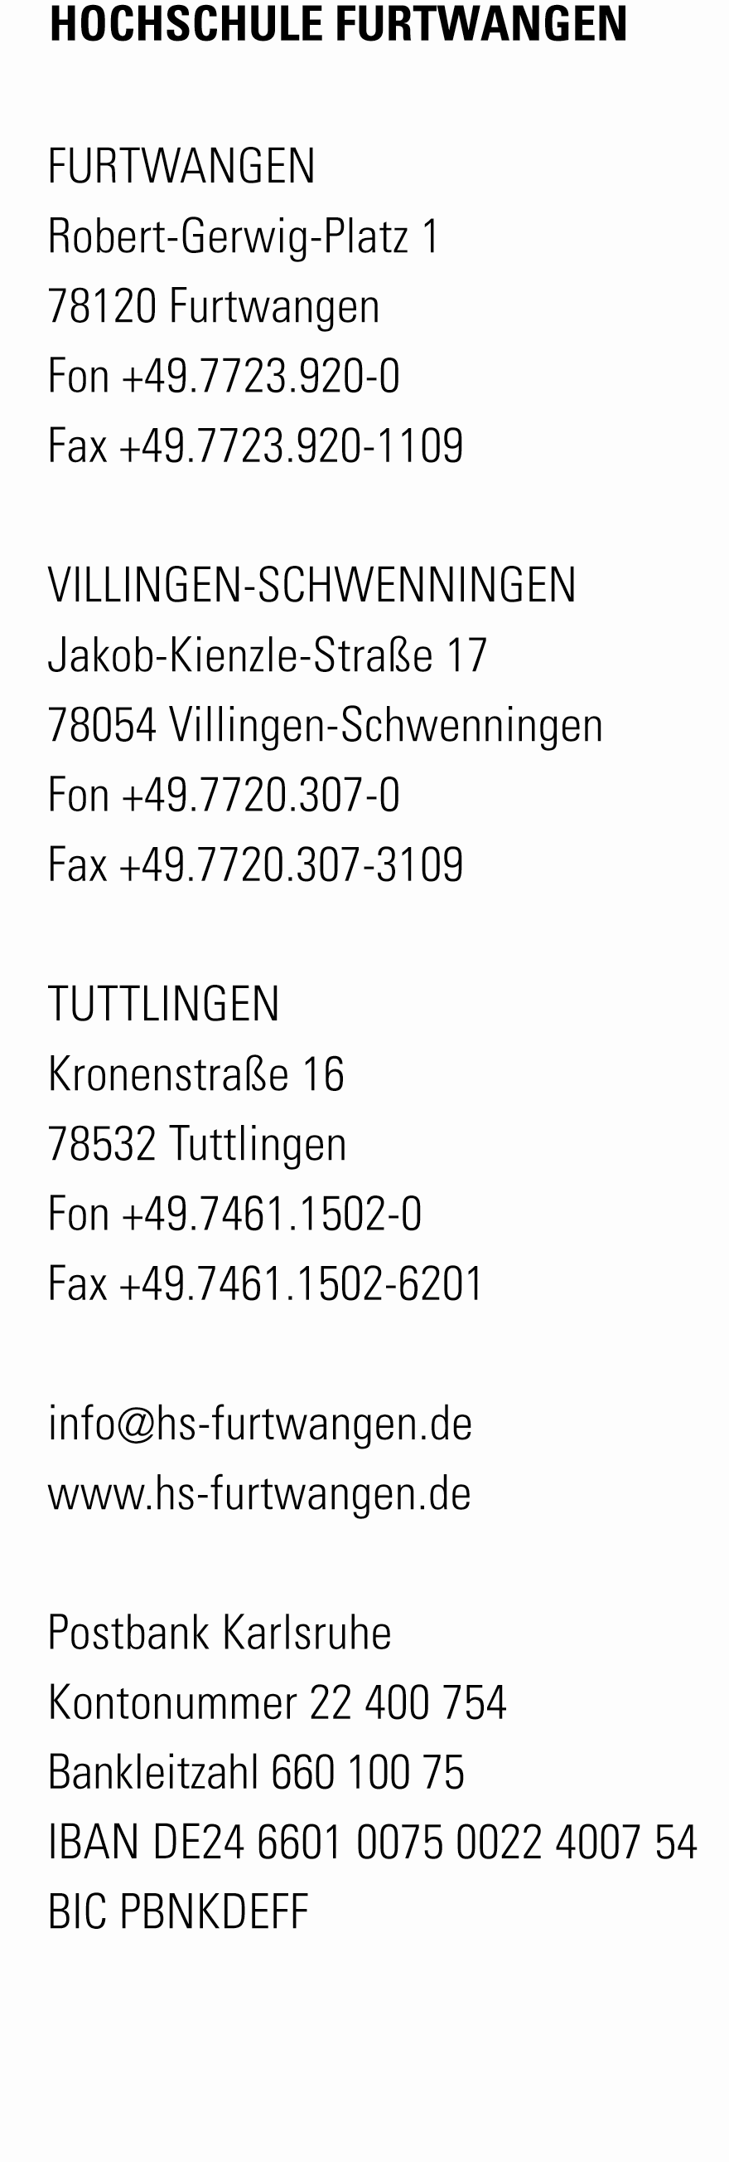
Hiermit wird bestätigt, dass

Betreff: Zeugnis über ein absolviertes Praktikum an der Hochschule Furtwangen

Prof. Dipl.-Ing. Jirka Dell’Oro-Friedl
Digitale Medien
Fon +49.7723 920-2569
Fax +49.7723 920-2625 del@hs-furtwangen.de
12.12.15

Herr Maximilian Kanisch,

geboren am 09.12.1992, in der Zeit vom 01.03.2015 bis zum 31.08.2015 im Spiellabor der Fakultät Digitale Medien sein Pflichtpraktikum mit mehr als 95 Arbeitstagen absolviert hat.
Im Spiellabor hat er sich um die Pflege des Inventars gekümmert und Studenten bei der Nutzung von technischen Geräten betreut.
Als Betreuer der Veranstaltung „Programmieren-Praktikum“ half er Studenten bei Fragen und Schwierigkeiten mit den gestellten Aufgaben. Auch außerhalb der Vorlesungszeiten stand der den Studierenden als Ansprechpartner zur Seite.
Während seiner Praktikumszeit lernte er den Ablauf von mehreren Projektarbeiten kennen und arbeitete mit unterschiedlichen Programmen wie z.B. Unity 5 und FlashCC.
Bei den Hochschulveranstaltungen zur Jubiläumsfeier der Fakultät Digitale Medien und dem Tag der Medien vertrat er das Spiellabor an der Hochschule und kümmerte sich im Vorhinein eigenverantwortlich um die Organisation und den Ablauf der Veranstaltungen.

Die ihm gestellten Aufgaben wurden, von Herrn Kanisch eigenständig und gewissenhaft zur vollsten Zufriedenheit erledigt.

Mit freundlichen Grüßen

Jirka Dell'Oro-Friedl
Prof. Dipl.-Ing., 5. Dan

